Белорусский государственный технологический университет
Факультет информационных технологий
Кафедра программной инженерии

Лабораторная работа 4
По дисциплине «Операционные системы»
На тему «Управление потоками»

Выполнил:
Студент 3 курса 6 группы
Филипюк Илья Андреевич
Преподаватель: асс. Уласевич Н.И.

2025, Минск

Введение
Целью данной лабораторной работы является изучение принципов создания и управления потоками в операционных системах Windows и Linux.
В ходе работы исследуются механизмы создания, управления и завершения потоков, методы организации локального хранилища данных для каждого потока, а также способы синхронизации и взаимодействия между потоками. Особое внимание уделяется сравнению производительности и поведения программ, реализованных с использованием потоков, с аналогичными решениями, основанными на процессах.
Для выполнения работы используются операционные системы Windows и Linux, средства отладки и анализа процессов, такие как Task Manager, Process Explorer, PowerShell. Программирование осуществляется на языке C с использованием Windows API и POSIX API.

Задачи для Windows

Уровень 4-5

Функция Lab-04x
Для первого задания была разработана функция, выполняющая заданное в программе число итераций цикла с выводом PID, TID и имени пользователя по символам в консоль. В листинге 1.1 представлен исходный код данной функции.

DWORD WINAPI Lab_04x(LPVOID lpParam)
{

if (!lpParam) {

printf("Lab_04x: invalid parameter\n");

return 1;

}

THREAD_ARG* arg = (THREAD_ARG*)lpParam;

DWORD iterations = arg->iterations;

if (iterations == 0) {

printf("Lab_04x: iterations == 0\n");

return 1;

}

char* username = GetLocalUserNameUTF8();

if (!username || username[0] == '\0') {

if (username) HeapFree(GetProcessHeap(), 0, username);

username = (char*)HeapAlloc(GetProcessHeap(), 0, 2);

if (!username) {

printf("Lab_04x: cannot allocate memory for username\n");

return 1;

}

username[0] = 'U';

username[1] = '\0';

}

size_t uname_len = strlen(username);

if (uname_len == 0) uname_len = 1;

DWORD pid = GetCurrentProcessId();

DWORD tid = GetCurrentThreadId();

for (DWORD i = 1; i <= iterations; ++i) {

size_t idx = (i - 1) % uname_len;
printf("%u \u2013 %u - \u2116%u \u2013 %c\n", (unsigned)pid, (unsigned)tid, (unsigned)i, username[idx]);

fflush(stdout);

Sleep(350);

}

HeapFree(GetProcessHeap(), 0, username);

return 0;

}
Листинг 1.1 – Исходный код функции Lab-04x

Приложение Lab-04а
Далее было создано приложение, интегрирующее ранее созданную функцию и запускающее два потока, для выполнения данной функции, а также в главном потоке, с разными значениями выполняемых итераций, и затем ожидаем завершения всех запущенных потоков. При помощи утилиты Process Explorer и команды в Powershell «Select-Process -Id | Select-Object -ExpandProperty Threads» мы можем узнать подробности о том какие потоки используются процессом и увидеть их свойства. Результат работы приложения, а также дополнительная информация представлены на рисунке 1.1. Код приложения представлен в приложении А.
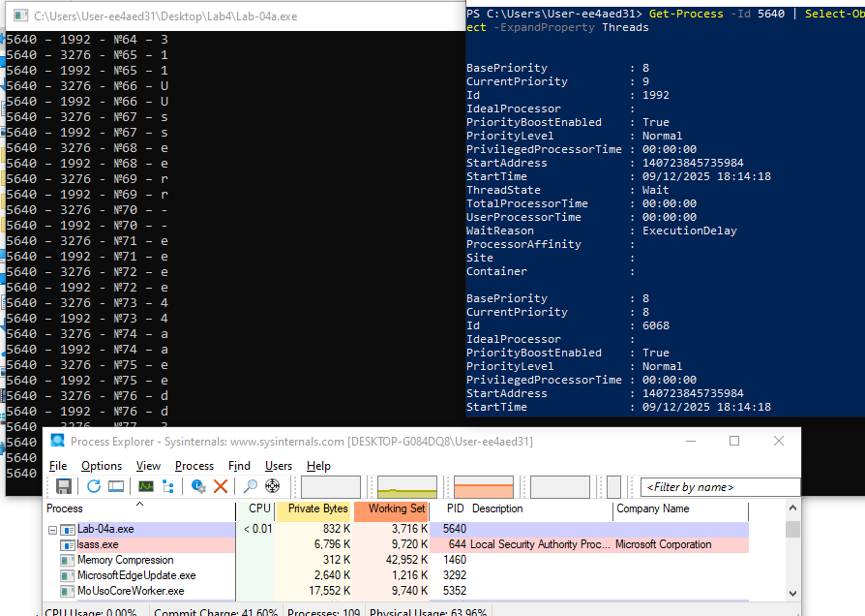
Рисунок 1.1 – Результат выполнения приложения Lab-04a

Приложение Lab-04b
Далее мы модифицировали наше приложение, добавив новые действия при достижении определенных значений итерации в цикле главного потока. Когда мы достигнем 20, мы переводим первый дочерний поток в режим ожидания, при 40 мы ставим в ожидание второй поток, при 60 мы снова переводим первый поток в режим исполнения, по окончанию цикла в главном потоке, мы возобновляем 2 дочерний процесс и ожидаем его окончания. Код приложения представлен в приложении Б. Работа приложения представлен на рисунках 1.2, 1.3, 1.4, 1.5.

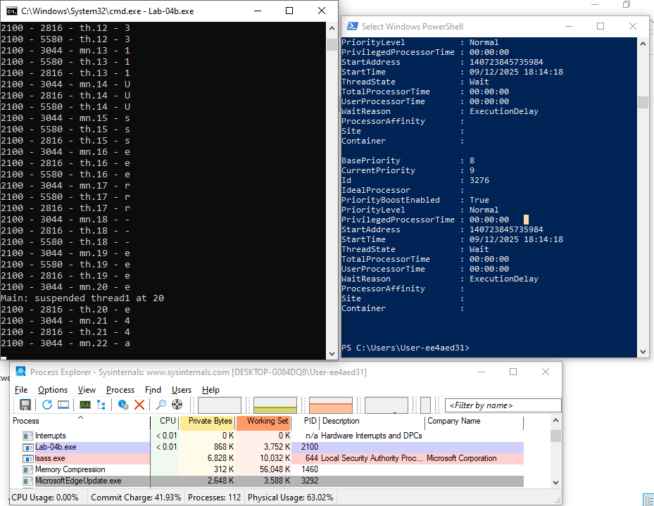
Рисунок 1.2 – Состояние потоков после 20 итераций

По достижению 20 итерации цикла, на рисунке 1.3 мы можем наблюдать как один из потоков становится ожидающим и в качестве причины указано Suspended.

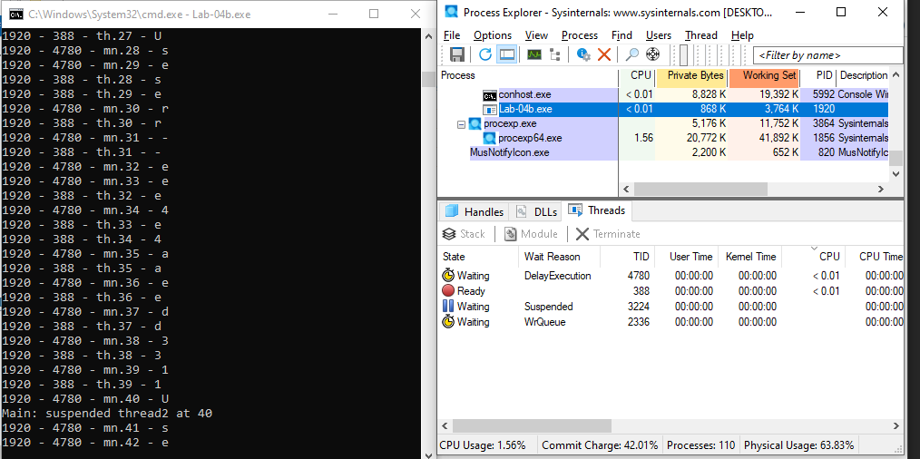
Рисунок 1.3 – Состояние потоков после 40 итерации

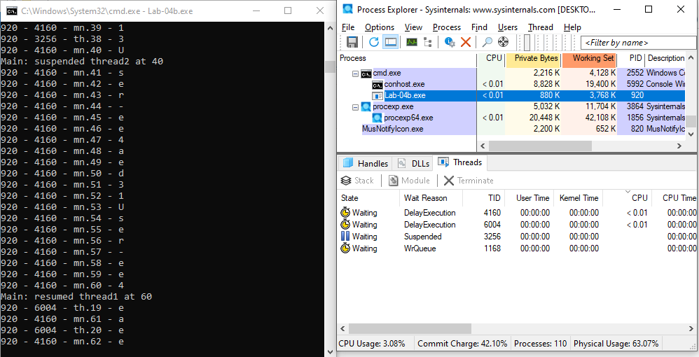
По достижению 40 итерации цикла, на рисунке 1.3 мы можем наблюдать как второй поток перешел в режим ожидания.
Рисунок 1.4 – Состояние потоков после 60 итераций

По достижению 60 итерации цикла, на рисунке 1.4 мы можем увидеть, что первый дочерний поток снова работает, а второй все также ожидает.

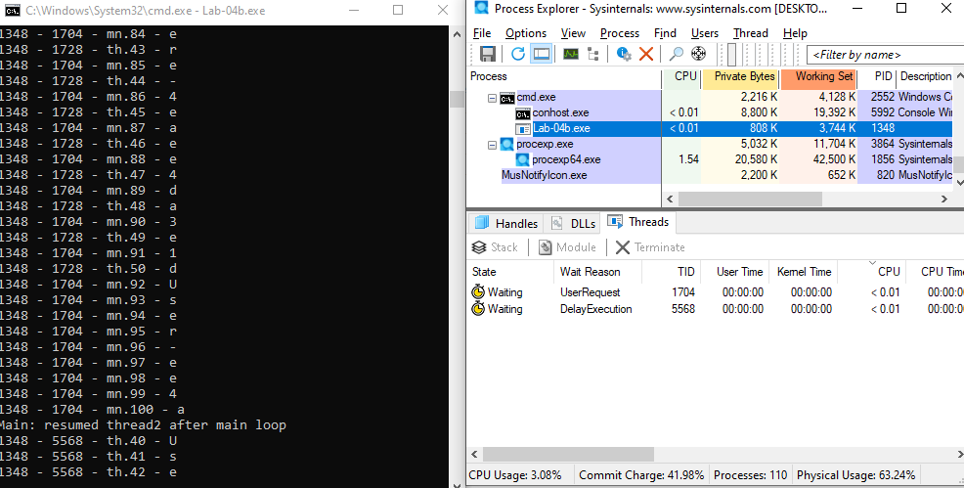
Рисунок 1.5 – Возобновление работы второго дочернего потока
По окончанию цикла в главном потоке, на рисунке 1.5 мы можем наблюдать как оставшийся дочерний поток снова выполняется, а второй ожидает его окончания.

Приложение Lab-04с
В следующем задании мы снова модифицировали приложение Lab_04a, но теперь, при достижении 40 итерации, мы терминируем второй дочерний поток. Полный код приложения предоставлен в приложении В. На рисунке 1.8 представлен момент принудительного завершения работы второго дочернего процесса.

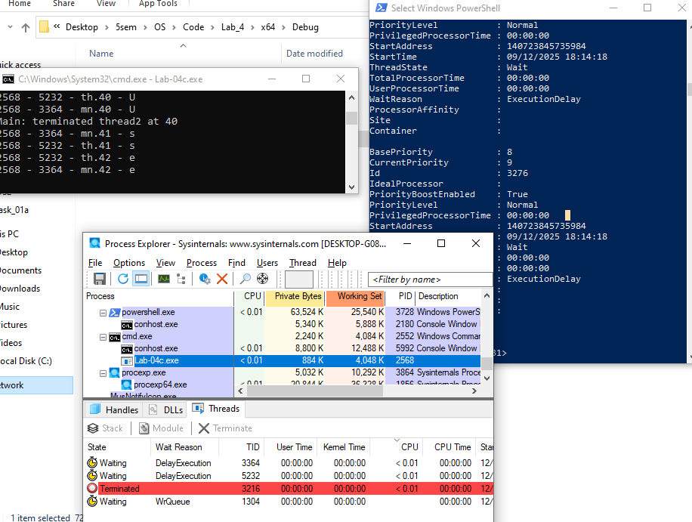
Рисунок 1.6 – Завершение работы дочернего потока в Lab-04c

Приложение Lab-04d
В 4 задании мы создали приложение, которые выводит thread id для всех потоков, используемых текущим процессом. Полный код для данного задания представлен в приложении Г. На рисунке 1.7 продемонстрирован результат работы приложения.
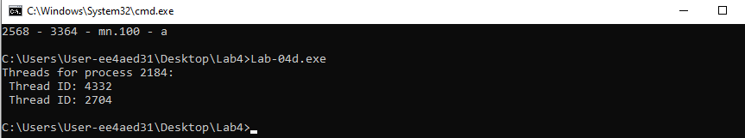

Рисунок 1.7 – Результат выполнения приложения Lab-04d

Задачи для Linux

Уровень 4-5

Приложение Lab-04px
Для Linux было необходимо переписать приложение Lab_04a под специфику этой операционной системы вместе с функцией Lab4x. Полный код приложения представлен в приложении Д. Результат успешного выполнения представлен на рисунке 2.1.
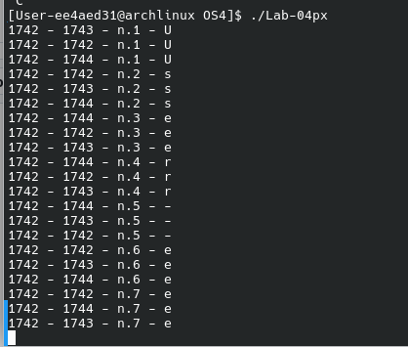

Рисунок 2.1 – Результат выполнения приложения Lab-04px

Также мы можем воспользоваться системной директорией proc, где содержится информация о всех текущих процессах и их потоках. Для этого необходимо перейти по пути /proc/PID/task/TID и в файле status, мы можем увидеть различные характеристики потока. На рисунках 2.2, 2.3, 2.4 представлены данные файлы для всех потоков приложения.

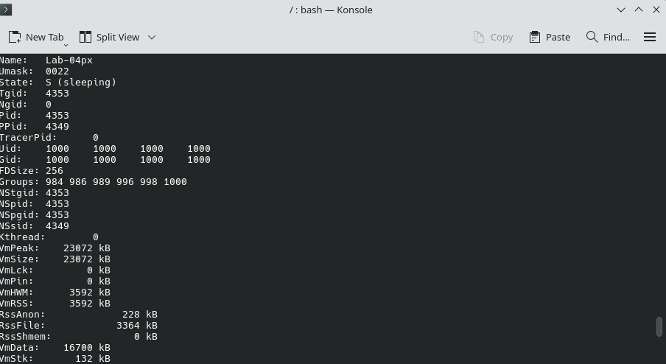
Рисунок 2.1 – Информация о родительском потоке
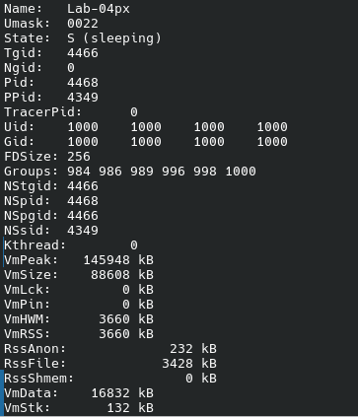
Рисунок 2.2 – Информация о первом дочернем потоке

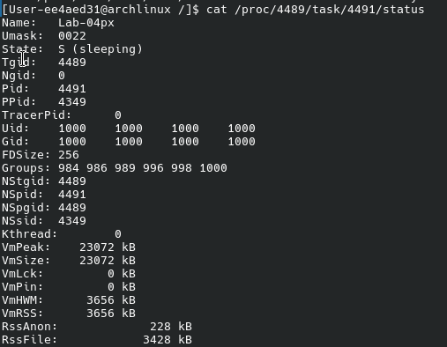
Рисунок 2.3 – Информация о втором дочернем потоке

Заключение
В ходе выполнения лабораторной работы были изучены и реализованы ключевые принципы работы с процессами в операционных системах Windows и Linux. На практике были созданы программы, демонстрирующие запуск дочерних процессов с различными способами передачи параметров − через аргументы командной строки и переменные окружения, а также реализовано межпроцессное взаимодействие с использованием анонимных каналов. Особое внимание уделялось обработке ошибок, корректному завершению процессов и очистке ресурсов. Также были применены системные инструменты, такие как Process Explorer, Task Manager, ps и каталог /proc, для анализа состояния процессов и дескрипторов. Полученные знания и навыки позволяют уверенно работать с многопроцессными приложениями, понимать архитектуру ОС, а также закладывают фундамент для разработки системных и серверных решений как в Windows, так и в Linux.

ПРИЛОЖЕНИЕ А
#define UNICODE
#define _WIN32_WINNT 0x0600
#include <windows.h>
#include <stdio.h>
#include <stdlib.h>

typedef struct {
DWORD iterations;
} THREAD_ARG;

static char* GetLocalUserNameUTF8(void)
{

DWORD size = 0;
if (GetUserNameW(NULL, &size) || GetLastError() != ERROR_INSUFFICIENT_BUFFER) {
if (size == 0) size = 256;
}

WCHAR* wbuf = (WCHAR*)HeapAlloc(GetProcessHeap(), 0, size * sizeof(WCHAR));

if (!wbuf) return NULL;

if (!GetUserNameW(wbuf, &size)) {

HeapFree(GetProcessHeap(), 0, wbuf);

return NULL;

}

int mbLen = WideCharToMultiByte(CP_UTF8, 0, wbuf, -1, NULL, 0, NULL, NULL);

if (mbLen <= 0) {

HeapFree(GetProcessHeap(), 0, wbuf);

return NULL;

}

char* mb = (char*)HeapAlloc(GetProcessHeap(), 0, (size_t)mbLen);

if (!mb) {

HeapFree(GetProcessHeap(), 0, wbuf);

return NULL;

}

if (!WideCharToMultiByte(CP_UTF8, 0, wbuf, -1, mb, mbLen, NULL, NULL)) {

HeapFree(GetProcessHeap(), 0, mb);

HeapFree(GetProcessHeap(), 0, wbuf);

return NULL;

}

HeapFree(GetProcessHeap(), 0, wbuf);

return mb;
}

DWORD WINAPI Lab_04x(LPVOID lpParam)
{

if (!lpParam) {

printf("Lab_04x: invalid parameter\n");

return 1;

}

THREAD_ARG* arg = (THREAD_ARG*)lpParam;

DWORD iterations = arg->iterations;

if (iterations == 0) {

printf("Lab_04x: iterations == 0\n");

return 1;

}

char* username = GetLocalUserNameUTF8();

if (!username || username[0] == '\0') {

if (username) HeapFree(GetProcessHeap(), 0, username);

username = (char*)HeapAlloc(GetProcessHeap(), 0, 2);

if (!username) {

printf("Lab_04x: cannot allocate memory for username\n");

return 1;

}

username[0] = 'U';

username[1] = '\0';

}

size_t uname_len = strlen(username);

if (uname_len == 0) uname_len = 1;

DWORD pid = GetCurrentProcessId();

DWORD tid = GetCurrentThreadId();

for (DWORD i = 1; i <= iterations; ++i) {

size_t idx = (i - 1) % uname_len;
printf("%u \u2013 %u - \u2116%u \u2013 %c\n", (unsigned)pid, (unsigned)tid, (unsigned)i, username[idx]);

fflush(stdout);

Sleep(350);

}

HeapFree(GetProcessHeap(), 0, username);

return 0;

}

int main(void)
{
SetConsoleOutputCP(1251);

THREAD_ARG* arg1 = (THREAD_ARG*)HeapAlloc(GetProcessHeap(), 0, sizeof(THREAD_ARG));

THREAD_ARG* arg2 = (THREAD_ARG*)HeapAlloc(GetProcessHeap(), 0, sizeof(THREAD_ARG));

if (!arg1 || !arg2) {

fprintf(stderr, "main: HeapAlloc failed\n");

if (arg1) HeapFree(GetProcessHeap(), 0, arg1);

if (arg2) HeapFree(GetProcessHeap(), 0, arg2);

return 1;

}

arg1->iterations = 50;

arg2->iterations = 125;

HANDLE hThread1 = CreateThread(NULL, 0, Lab_04x, arg1, 0, NULL);

if (!hThread1) {

fprintf(stderr, "CreateThread(1) failed: %lu\n", GetLastError());

HeapFree(GetProcessHeap(), 0, arg1);

HeapFree(GetProcessHeap(), 0, arg2);

return 1;

}

HANDLE hThread2 = CreateThread(NULL, 0, Lab_04x, arg2, 0, NULL);

if (!hThread2) {

fprintf(stderr, "CreateThread(2) failed: %lu\n", GetLastError());

WaitForSingleObject(hThread1, INFINITE);

CloseHandle(hThread1);

HeapFree(GetProcessHeap(), 0, arg1);

HeapFree(GetProcessHeap(), 0, arg2);

return 1;

}

THREAD_ARG mainArg;

mainArg.iterations = 100;

Lab_04x(&mainArg);
HANDLE waits[2] = { hThread1, hThread2 };

DWORD waitRes = WaitForMultipleObjects(2, waits, TRUE, INFINITE);

if (waitRes == WAIT_FAILED) {

fprintf(stderr, "WaitForMultipleObjects failed: %lu\n", GetLastError());

}

DWORD exit1 = 0, exit2 = 0;

if (!GetExitCodeThread(hThread1, &exit1)) exit1 = (DWORD)-1;

if (!GetExitCodeThread(hThread2, &exit2)) exit2 = (DWORD)-1;

printf("Thread1 exit code: %lu\n", exit1);

printf("Thread2 exit code: %lu\n", exit2);

CloseHandle(hThread1);

CloseHandle(hThread2);

HeapFree(GetProcessHeap(), 0, arg1);

HeapFree(GetProcessHeap(), 0, arg2);

return 0;

}

Листинг А.1 – Исходный код приложения Lab-04a.cpp

ПРИЛОЖЕНИЕ Б
#define UNICODE
#define _WIN32_WINNT 0x0600
#include <windows.h>
#include <stdio.h>
#include <stdlib.h>
#include <string.h>
#include <time.h>

typedef struct {
DWORD iterations;
} THREAD_ARG;

static char* GetLocalUserNameUTF8(void)
{
DWORD size = 0;
if (GetUserNameW(NULL, &size) || GetLastError() != ERROR_INSUFFICIENT_BUFFER) {
if (size == 0) size = 256;
}
WCHAR* wbuf = (WCHAR*)HeapAlloc(GetProcessHeap(), 0, size * sizeof(WCHAR));
if (!wbuf) return NULL;
if (!GetUserNameW(wbuf, &size)) {
HeapFree(GetProcessHeap(), 0, wbuf);
return NULL;
}
int mbLen = WideCharToMultiByte(CP_UTF8, 0, wbuf, -1, NULL, 0, NULL, NULL);
if (mbLen <= 0) {
HeapFree(GetProcessHeap(), 0, wbuf);
return NULL;
}
char* mb = (char*)HeapAlloc(GetProcessHeap(), 0, (size_t)mbLen);
if (!mb) {
HeapFree(GetProcessHeap(), 0, wbuf);
return NULL;
}
if (!WideCharToMultiByte(CP_UTF8, 0, wbuf, -1, mb, mbLen, NULL, NULL)) {
HeapFree(GetProcessHeap(), 0, mb);
HeapFree(GetProcessHeap(), 0, wbuf);
return NULL;
}
HeapFree(GetProcessHeap(), 0, wbuf);
return mb;
}

void Lab4x(int iterations)
{
if (iterations <= 0) return;
char* username = GetLocalUserNameUTF8();
if (!username || username[0] == '\0') {
if (username) HeapFree(GetProcessHeap(), 0, username);
username = (char*)HeapAlloc(GetProcessHeap(), 0, 2);
if (!username) return;
username[0] = 'U';
username[1] = '\0';
}
size_t ulen = strlen(username);
if (ulen == 0) ulen = 1;
DWORD pid = GetCurrentProcessId();
DWORD tid = GetCurrentThreadId();
for (int i = 1; i <= iterations; ++i) {
char ch = username[(i - 1) % ulen];
printf("%lu - %lu - th.%d - %c\n", (unsigned long)pid, (unsigned long)tid, i, ch);
fflush(stdout);
Sleep(300 + (rand() % 101));
}
HeapFree(GetProcessHeap(), 0, username);
}

DWORD WINAPI ThreadProc(LPVOID lpParam)
{
THREAD_ARG* p = (THREAD_ARG*)lpParam;
if (!p) return 1;
Lab4x((int)p->iterations);
HeapFree(GetProcessHeap(), 0, p);
return 0;
}

int main(void)
{
SetConsoleOutputCP(1251);
srand((unsigned int)time(NULL));
const char* fallback_username = "User-ee4aed31";
THREAD_ARG* p1 = (THREAD_ARG*)HeapAlloc(GetProcessHeap(), 0, sizeof(THREAD_ARG));
THREAD_ARG* p2 = (THREAD_ARG*)HeapAlloc(GetProcessHeap(), 0, sizeof(THREAD_ARG));
if (!p1 || !p2) {
if (p1) HeapFree(GetProcessHeap(), 0, p1);
if (p2) HeapFree(GetProcessHeap(), 0, p2);
fprintf(stderr, "Allocation failed\n");
return 1;
}
p1->iterations = 50;
p2->iterations = 125;
HANDLE h1 = CreateThread(NULL, 0, ThreadProc, p1, 0, NULL);
if (!h1) {
fprintf(stderr, "CreateThread h1 failed: %lu\n", GetLastError());
HeapFree(GetProcessHeap(), 0, p1);
HeapFree(GetProcessHeap(), 0, p2);
return 1;
}
HANDLE h2 = CreateThread(NULL, 0, ThreadProc, p2, 0, NULL);
if (!h2) {
fprintf(stderr, "CreateThread h2 failed: %lu\n", GetLastError());
CloseHandle(h1);
HeapFree(GetProcessHeap(), 0, p2);
return 1;
}
char* username = GetLocalUserNameUTF8();
if (!username || username[0] == '\0') {
if (username) HeapFree(GetProcessHeap(), 0, username);
username = _strdup(fallback_username);
if (!username) username = _strdup("U");
}
size_t ulen = strlen(username);
if (ulen == 0) ulen = 1;
DWORD pid = GetCurrentProcessId();
DWORD tid = GetCurrentThreadId();
for (int i = 1; i <= 100; ++i) {
char ch = username[(i - 1) % ulen];
printf("%lu - %lu - mn.%d - %c\n", (unsigned long)pid, (unsigned long)tid, i, ch);
fflush(stdout);
if (i == 20) {
if (h1) {
DWORD prev = SuspendThread(h1);
if (prev == (DWORD)-1) printf("SuspendThread(h1) failed: %lu\n", GetLastError());
else printf("Main: suspended thread1 at %d\n", i);
}
}
if (i == 60) {
if (h1) {
DWORD prev = ResumeThread(h1);
if (prev == (DWORD)-1) printf("ResumeThread(h1) failed: %lu\n", GetLastError());
else printf("Main: resumed thread1 at %d\n", i);
}
}
if (i == 40) {
if (h2) {
DWORD prev = SuspendThread(h2);
if (prev == (DWORD)-1) printf("SuspendThread(h2) failed: %lu\n", GetLastError());
else printf("Main: suspended thread2 at %d\n", i);
}
}
Sleep(300 + (rand() % 101));
}
if (h2) {
DWORD prev = ResumeThread(h2);
if (prev == (DWORD)-1) printf("ResumeThread(h2) failed: %lu\n", GetLastError());
else printf("Main: resumed thread2 after main loop\n");
}
HANDLE arr[2] = { h1, h2 };
if (WaitForMultipleObjects(2, arr, TRUE, INFINITE) == WAIT_FAILED) {
fprintf(stderr, "WaitForMultipleObjects failed: %lu\n", GetLastError());
}
CloseHandle(h1);
CloseHandle(h2);
free(username);
return 0;
}
Листинг Б.1 – Исходный код приложения Lab-04b.cpp

ПРИЛОЖЕНИЕ В
#define WIN32_LEAN_AND_MEAN
#define UNICODE
#define _WIN32_WINNT 0x0600

#include <windows.h>
#include <cstdlib>
#include <cstring>
#include <cstdio>
#include <ctime>

static char* GetLocalUserNameUTF8(void)
{
DWORD size = 0;
if (GetUserNameW(NULL, &size) || GetLastError() != ERROR_INSUFFICIENT_BUFFER) {
if (size == 0) size = 256;
}
WCHAR* wbuf = (WCHAR*)HeapAlloc(GetProcessHeap(), 0, size * sizeof(WCHAR));
if (!wbuf) return NULL;
if (!GetUserNameW(wbuf, &size)) {
HeapFree(GetProcessHeap(), 0, wbuf);
return NULL;
}
int mbLen = WideCharToMultiByte(CP_UTF8, 0, wbuf, -1, NULL, 0, NULL, NULL);
if (mbLen <= 0) {
HeapFree(GetProcessHeap(), 0, wbuf);
return NULL;
}
char* mb = (char*)HeapAlloc(GetProcessHeap(), 0, (size_t)mbLen);
if (!mb) {
HeapFree(GetProcessHeap(), 0, wbuf);
return NULL;
}
if (!WideCharToMultiByte(CP_UTF8, 0, wbuf, -1, mb, mbLen, NULL, NULL)) {
HeapFree(GetProcessHeap(), 0, mb);
HeapFree(GetProcessHeap(), 0, wbuf);
return NULL;
}
HeapFree(GetProcessHeap(), 0, wbuf);
return mb;
}

typedef struct ThreadParam {
int iterations;
} ThreadParam;

static void Lab4x(int iterations) {
if (iterations <= 0) return;
char* username = GetLocalUserNameUTF8();
if (!username || username[0] == '\0') {
if (username) HeapFree(GetProcessHeap(), 0, username);
username = (char*)HeapAlloc(GetProcessHeap(), 0, 2);
if (!username) return;
username[0] = 'U';
username[1] = '\0';
}
size_t ulen = strlen(username);
if (ulen == 0) ulen = 1;
DWORD pid = GetCurrentProcessId();
DWORD tid = GetCurrentThreadId();
for (int i = 1; i <= iterations; ++i) {
char ch = username[(i - 1) % ulen];
printf("%lu - %lu - th.%d - %c\n", (unsigned long)pid, (unsigned long)tid, i, ch);
fflush(stdout);
Sleep(300 + (rand() % 101));
}
HeapFree(GetProcessHeap(), 0, username);
}

DWORD WINAPI ThreadProc(LPVOID lpParam) {
ThreadParam* p = static_cast<ThreadParam*>(lpParam);
if (!p) return 1;
Lab4x(p->iterations);
delete p;
return 0;
}

int main() {
srand(static_cast<unsigned int>(time(NULL)));
const char* username = "User-ee4aed31";

ThreadParam* p1 = new ThreadParam{ 50 };
ThreadParam* p2 = new ThreadParam{ 125 };

if (!p1 || !p2) {
fprintf(stderr, "Allocation failed\n");
delete p1; delete p2;
return 1;
}

HANDLE h1 = CreateThread(NULL, 0, ThreadProc, p1, 0, NULL);
if (!h1) {
fprintf(stderr, "CreateThread h1 failed: %lu\n", GetLastError());
delete p1; delete p2;
return 1;
}

HANDLE h2 = CreateThread(NULL, 0, ThreadProc, p2, 0, NULL);
if (!h2) {
fprintf(stderr, "CreateThread h2 failed: %lu\n", GetLastError());
CloseHandle(h1);
delete p2;
return 1;
}

DWORD pid = GetCurrentProcessId();
DWORD tid = GetCurrentThreadId();
size_t ulen = strlen(username);
if (ulen == 0) ulen = 1;

for (int i = 1; i <= 100; ++i) {
char ch = username[(i - 1) % ulen];
printf("%lu - %lu - mn.%d - %c\n", (unsigned long)pid, (unsigned long)tid, i, ch);
fflush(stdout);

if (i == 40) {
if (h2) {
if (!TerminateThread(h2, 0)) {
printf("TerminateThread(h2) failed: %lu\n", GetLastError());
}
else {
printf("Main: terminated thread2 at %d\n", i);
}
CloseHandle(h2);
h2 = NULL;
}
}

Sleep(300 + (rand() % 101));
}

HANDLE handles[2];
DWORD count = 0;
if (h1) handles[count++] = h1;
if (h2) handles[count++] = h2;

if (count > 0) {
if (WaitForMultipleObjects(count, handles, TRUE, INFINITE) == WAIT_FAILED) {
fprintf(stderr, "WaitForMultipleObjects failed: %lu\n", GetLastError());
}
}

if (h1) CloseHandle(h1);
if (h2) CloseHandle(h2);

return 0;
}
Листинг В.1 – Исходный код приложения Lab-04c.cpp

ПРИЛОЖЕНИЕ Г
#define WIN32_LEAN_AND_MEAN
#include <windows.h>
#include <tlhelp32.h>
#include <cstdio>

int main()
{
DWORD pid = GetCurrentProcessId();
HANDLE hSnap = CreateToolhelp32Snapshot(TH32CS_SNAPTHREAD, 0);
if (hSnap == INVALID_HANDLE_VALUE) {
printf("CreateToolhelp32Snapshot failed: %lu\n", GetLastError());
return 1;
}

THREADENTRY32 te;
te.dwSize = sizeof(te);
if (!Thread32First(hSnap, &te)) {
printf("Thread32First failed: %lu\n", GetLastError());
CloseHandle(hSnap);
return 1;
}

printf("Threads for process %lu:\n", (unsigned long)pid);
do {
if (te.th32OwnerProcessID == pid) {
printf(" Thread ID: %lu \n",
(unsigned long)te.th32ThreadID);
}
te.dwSize = sizeof(te);
} while (Thread32Next(hSnap, &te));

CloseHandle(hSnap);
return 0;
}
Листинг Г.1 – Исходный код приложения Lab-04d.cpp

ПРИЛОЖЕНИЕ Д
#include <stdio.h>
#include <stdlib.h>
#include <unistd.h>
#include <pthread.h>
#include <sys/syscall.h>
#include <string.h>

static void* Lab4x(void* arg) {
int iterations = *((int*)arg);
const char* username = "User-ee4aed31";
const char* username_env = getenv("USER");
pid_t pid = getpid();
pid_t tid = syscall(SYS_gettid);
size_t ulen = username ? strlen(username) : 0;
if (ulen == 0) ulen = 1;
for (int i = 1; i <= iterations; ++i) {
char ch = username[(i - 1) % ulen];
printf("%d - %d - n.%d - %c\n",
pid, tid, i, ch);
usleep(300000);
}
return NULL;
}
int main() {
pthread_t thread1, thread2;
int iterations1 = 50;
int iterations2 = 125;
int main_iterations = 100;

if (pthread_create(&thread1, NULL, Lab4x, &iterations1) != 0) {
perror("Failed to create thread1");
return 1;
}

if (pthread_create(&thread2, NULL, Lab4x, &iterations2) != 0) {
perror("Failed to create thread2");
return 1;
}
Lab4x(&main_iterations);
pthread_join(thread1, NULL);
pthread_join(thread2, NULL);

printf("All threads completed. Main thread exiting.\n");
return 0;
}
Листинг Д.1 – Исходный код приложения Lab-04px.cpp

